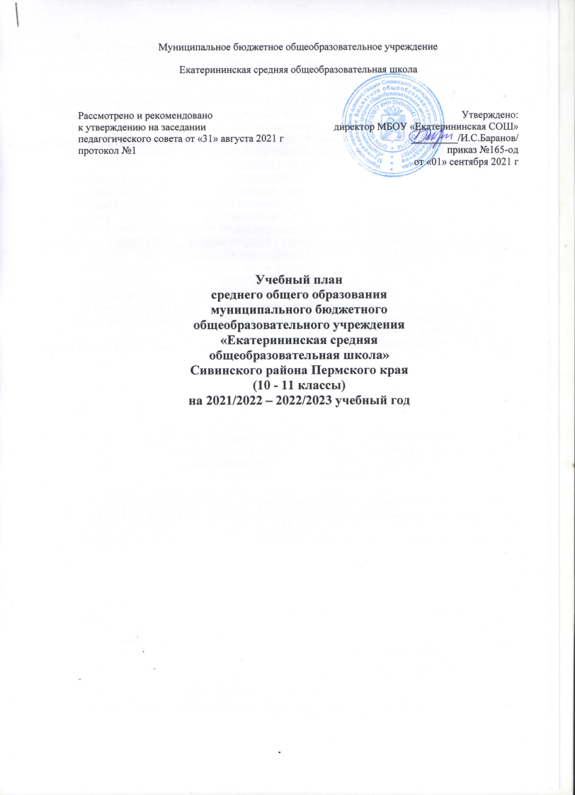

Пояснительная записка
Учебный план муниципального бюджетного общеобразовательного учреждения «Екатерининская СОШ» является нормативным документом, устанавливающим на основе Закона об образовании распределение содержания образовательной программы по учебным курсам, по дисциплинам и по годам обучения, и определяет общие цели образования, перечень учебных предметов, курсов, дисциплин состав блоков учебного плана, предельно допустимые объемы учебной нагрузки.
Цель учебного плана МБОУ «Екатерининская СОШ» - обеспечить стабильное функционирование внутришкольной системы образования в соответствии с ее целями и задачами, структурой и ориентацией на Программу развития школы.
Учебный план на 2021/2022 – 2022/2023 уч. гг. сформирован в соответствии с нормативными документами, с учетом основной образовательной программы среднего общего образования, обеспечивающей достижение обучающимися результатов освоения основных общеобразовательных программ, установленных федеральными государственными образовательными стандартами.
При составлении учебного плана общеобразовательное учреждение руководствовалось следующими нормативными документами:
- Федеральный Закон от 29.12.2012 г. № 273-ФЗ «Об образовании в Российской Федерации» (с изменениями от 19 марта 2019).
- Приказ Минобрнауки России от 17 мая 2012 г. № 413 «Об утверждении федерального государственного образовательного стандарта среднего общего образования» (с изменениями приказ Минобрнауки России от 31 декабря 2015г. № 1578).
- Приказ Минобрнауки России от 17 мая 2012 г. № 413 «Об утверждении федеральный государственный образовательный стандарт среднего общего образования» (с изменениями от 29 июня 2017 г. № 613).
- Приказ Минобрнауки России от 30.08.2013 № 1015 «Об утверждении Порядка организации и осуществления образовательной деятельности по основным общеобразовательным программам - образовательным программам начального общего, основного общего и среднего общего образования.
- Приказ Министерства просвещения Российской Федерации от 20.05.2020 №254 «Об утверждении федерального перечня учебников, допущенных к использованию при реализации имеющих государственную аккредитацию образовательных программ начального общего, основного общего и среднего общего образования организациями, осуществляющими образовательную деятельность» (с изменениями, приказ Минпросвещения России от 23.12.2020 №766)
- Постановление Главного государственного санитарного врача РФ от 28.09.2020 №28 «Об утверждении санитарных правил СП 2.4.3648 – 20 «Санитарно – эпидимиологические требования к организации воспитания и обучения, отдыха и оздоровления детей и молодежи»
- Постановление Главного государственного санитарного врача РФ от 28.01.2021 №2 «Об утверждении санитарных правил и норм СанПиН 1.2.3685 – 21 «Гигиенические нормативы и требования к обеспечению безопасности и (или) безвредности для человека факторов среды обитания»
- Письмо Минобрнауки РФ от 08.10.2010 N ИК-1494/19 «О введении третьего часа физической культуры» (вместе с «Методическими рекомендациями о введении третьего часа физической культуры в недельный объем учебной нагрузки обучающихся общеобразовательных учреждений Российской Федерации»).
- Письмо Минпросвещения России от 20.12.2018 № 03-510 «О направлении информации (вместе с «Рекомендациями по применению норм законодательства в части обеспечения возможности получения образования на родных языках из числа языков народов РФ, изучения государственных языков из числа языков народов РФ в том числе русского как родного».
- Устав образовательной организации.
- Основная образовательная программа среднего общего образования (ФГОС).
- Письмо Минобрнауки РФ от 09.10.2017 г. №ТС-945/108 «О реализации прав граждан на получение образования на родном языке»
- Письмо Федеральной службы по надзору в сфере образования от 20.06.2018 г. №05-192

Основными целями общеобразовательного учреждения являются формирование общей культуры личности обучающихся на основе усвоения обязательного минимума содержания общеобразовательных программ, их адаптация к жизни в обществе, создание основы для осознанного выбора и последующего освоения профессиональных образовательных программ, воспитание гражданственности, трудолюбия, уважения к правам и свободам человека, любви к окружающей природе, Родине, семье, формирование здорового образа жизни.
Общеобразовательная организация осуществляет обучение и воспитание в интересах личности, общества, государства, обеспечивает охрану здоровья и создание благоприятных условий для разностороннего развития личности, в том числе возможности удовлетворения потребности обучающегося в самообразовании и получении дополнительного образования.
Общеобразовательная организация несет в установленном законодательством Российской Федерации порядке ответственность за качество образования и его соответствие государственным образовательным стандартам, за адекватность применяемых форм, методов и средств организации образовательного процесса возрастным психофизиологическим особенностям, склонностям, способностям, интересам обучающихся, требованиям охраны их жизни и здоровья.
Учебный год начинается 01 сентября 2021 года.
Обучение осуществляется в одну смены. Начало занятий не ранее 09 часов 00 минут.
Учебный план 10-11 классов предусматривает работу классов по 5-ти дневной рабочей неделе, в соответствии с санитарно-эпидемиологическими правилами и нормами.
Продолжительность урока в 10-11 классах составляет не менее 45 минут. Продолжительность перемен между уроками составляет от 10 до 15 минут. Расписание уроков составляется отдельно для обязательной части и элективных курсов.
Учебный год в 10-11 классах делится на полугодия, являющиеся периодами, по итогам которых выставляются отметки за текущее освоение образовательных программ.
Количество часов, отведенных на освоение обучающимися учебного плана общеобразовательного учреждения, состоящего из обязательной части и части, формируемой участниками образовательных отношений, не превышает величину недельной образовательной нагрузки, предусмотренную ФГОС, представленным в Примерной основной образовательной программе, одобренной решением федерального учебно-методического объединения по общему образованию (протокол от 28.06.2016г. № 2/16-з), согласно которой количество учебных занятий на уровне среднего общего образования за 2 учебных года не может составлять менее 2170 часов и более 2590 часов.
Максимальная аудиторная нагрузка обучающихся соответствует нормативным требованиям СанПиН 1.2.3685 – 21 «Гигиенические нормативы и требования к обеспечению безопасности и (или) безвредности для человека факторов среды обитания» от 28.01.2021 года №2 и СП 2.4.3648 – 20 «Санитарно – эпидимиологические требования к организации воспитания и обучения, отдыха и оздоровления детей и молодежи» от 28.09.2020 года №8 и составляет:

Классы | 10 класс | 11 класс
Максимальная нагрузка часов | Не более 34 | Не более 34

Объем домашних заданий (по всем предметам) предполагает затраты времени на его выполнение, не превышающие (в астрономических часах) в 10 - 11-х классах – до 3,5 часа.
Изучение учебных предметов организуется с использованием учебников, входящих в федеральный перечень учебников, утвержденные приказом Министерства просвещения Российской Федерации от 20.05.2020 №254 «Об утверждении федерального перечня учебников, допущенных к использованию при реализации имеющих государственную аккредитацию образовательных программ начального общего, основного общего и среднего общего образования организациями, осуществляющими образовательную деятельность» (с изменениями, приказ Минпросвещения России от 23.12.2020 №766).

Среднее общее образование
Уровень среднего общего образования является завершающим этапом общеобразовательной подготовки, который призван обеспечить функциональную грамотность и социальную адаптацию обучающихся, содействовать их общественному и гражданскому самоопределению.
Учебный план предполагает реализацию очной формы обучения при необходимости с применением электронного обучения и дистанционных технологий. Учебный план состоит из обязательной части и части, формируемой участниками образовательных отношений.
В 10-11 классах используется учебный план универсального профиля.
Для обучающихся, еще не определившихся с выбором пути дальнейшего профессионального развития, предлагается выбор предметов на базовом уровне универсального профиля (вариант1).
Учебный план 10-11 классов общеобразовательной организации включает:
- обязательную часть учебного плана, которая содержит 11(12) учебных предметов и предусматривает изучение не менее одного учебного предмета из каждой предметной области, определяет состав обязательных образовательных (предметных) областей и учебных предметов среднего общего образования;
- основными формами реализации части, формируемой участниками образовательных отношений в 10-11 классах, являются учебные предметы, которые не вошли в обязательную часть, индивидуальный проект, элективные курсы, практикумы. Элективные курсы, предусмотренные в рамках профиля, являются обязательными для посещения обучающимися. Факультативы и практикумы, предусмотренные в рамках профиля, обучающиеся выбирают по желанию.
- в учебном плане предусмотрено выполнение обучающимися индивидуального проекта, который выполняется обучающимися самостоятельно под руководством учителя по выбранной теме в рамках одного или нескольких изучаемых учебных предметов в любой избранной области деятельности: познавательной, практической, учебно-исследовательской, социальной, художественно-творческой, иной. Темы индивидуальных проектов оформляются приложением к учебному плану после выбора тем обучающимися в начале учебного года. Индивидуальные проекты обучающиеся защищают в 10 и 11 классах на школьной конференции.
Учебный план универсального профиля (вариант 1) включает в себя обязательную часть, которая содержит следующие учебные предметы:
- русский язык;
- литература;
- иностранный язык (английский);
- родной (русский) язык;
- родная (русская) литература;
- математика: алгебра и начала математического анализа, геометрия;
- информатика;
- история;
- обществознание;
- физика;
- ОБЖ;
- физическая культура;
- астрономия.
При проведении занятий по иностранному языку, информатике, физической культуре деление на 2 подгруппы не осуществляется.
Для универсального профиля (вариант1) часть, формируемая участниками образовательных отношений дополнена учебными предметами: география, химия, биология; индивидуальным проектом; элективными курсами, практикумами.
Анкетирование, наблюдения, опросы учащихся, беседы с учителями позволили выявить заинтересованность учащихся в тематике элективных курсов и необходимость в индивидуальных занятиях. Учащиеся получили возможность самостоятельного выбора области приложения своих способностей. Выбранные элективные курсы, направленные на удовлетворение познавательных запросов учащихся, будут вестись учителями в течение учебного года. Выбранные курсы представлены в индивидуальных учебных планах обучающихся.

Формы промежуточной аттестации
Промежуточная аттестация – это установление уровня достижения результатов освоения учебных предметов, курсов, дисциплин (модулей), предусмотренных образовательной программой.
Основной задачей промежуточной аттестации является установление соответствия знаний учеников требованиям государственных общеобразовательных программ, глубины и прочности полученных знаний, их практическому применению.
Промежуточная аттестация проводится в 10-11 классах в конце учебного года без прекращения образовательного процесса в соответствии с Положением о формах, периодичности и порядке текущего контроля успеваемости и промежуточной аттестации обучающихся и решением Педагогического совета школы с выбором форм проведения промежуточной аттестации.
Промежуточная аттестация может проводиться в следующих формах: среднеарифметическая оценка по результатам текущего контроля, контрольная работа, разноуровневая контрольная работа, письменные и устные экзамены, собеседование, тестирование, защита рефератов и творческих работ, защита проектов и другие формы.

Промежуточная аттестация обучающихся 10-11 классов
в 2021/2022-2022/2023 учебном году

Класс | Учебный предмет | Форма промежуточной аттестации | Периодичность проведения промежуточной аттестации
10 класс | Русский язык | Контрольная работа | 1 раз в год.  В конце учебного года
 | Литература | Итоговый тест
 | Иностранный язык (английский) | Итоговый тест
 | Математика: алгебра и начала математического анализа, геометрия | Контрольная работа
 | Информатика | Практическая работа
 | История | Контрольная работа
 | Обществознание | Контрольная работа
 | Физика | Контрольная работа
 | Астрономия | Итоговый тест
 | Физическая культура | Сдача нормативов
 | ОБЖ | Итоговый тест
 | Химия | Итоговый тест
 | Биология | Итоговый тест
 | География | Итоговый тест
 | Родной (русский) язык | Итоговый тест
11 класс | Русский язык | Контрольная работа | 1 раз в год.  В конце  учебного года
 | Литература | Итоговый тест
 | Иностранный язык (английский) | Итоговый тест
 | Математика: алгебра и начала математического анализа, геометрия | Контрольная работа
 | Информатика | Практическая работа
 | История | Итоговый тест
 | Обществознание | Итоговый тест
 | Физика | Контрольная работа
 | Физическая культура | Сдача нормативов
 | ОБЖ | Итоговый тест
 | Химия | Итоговый тест
 | Биология | Итоговый тест
 | География | Итоговый тест
 | Индивидуальный проект | Защита проекта
 | Родной (русский) язык | Итоговый тест

Учебный план на 2021/2022 – 2022/2023 учебный год
10-11 классы
Универсальный профиль (вариант 1)

Предметные области | Учебные предметы | Уровень | Количество недельных учебных часов / количество учебных часов за год |  |  |  |  | Всего количество часов
 |  |  | 10 класс |  | 11 класс
 |  |  | 2021-2022 уч.г. |  | 2022-2023 уч.г.
Обязательная часть
Русский язык и литература | Русский язык | Б | 1 | 34 | 1 | 33 |  | 2 | 67
 | Литература | Б | 3 | 102 | 3 | 99 |  | 6 | 201
Родной язык и родная литература | Родной (русский) язык | Б | 1 | 34 | 1 | 33 |  | 2 | 67
 | Родная (русская) литература | Б
Иностранные языки | Иностранный язык (французский) | Б | 3 | 102 | 3 | 99 |  | 6 | 201
Математика и информатика | Математика: алгебра и начала математического анализа, геометрия | Б | 4 | 136 | 4 | 132 |  | 8 | 268
 | Информатика | Б | 1 | 34 | 1 | 33 |  | 2 | 67
Естественные науки | Физика | Б | 2 | 68 | 2 | 66 |  | 4 | 134
 | Астрономия | Б | 1 | 34 | - | - |  | 1 | 34
Общественные науки | История | Б | 2 | 68 | 2 | 66 |  | 4 | 134
 | Обществознание | Б | 2 | 68 | 2 | 66 |  | 4 | 134
Физическая культура, экология, основы безопасности жизнедеятельности | Физическая культура | Б | 3 | 102 | 3 | 99 |  | 6 | 201
 | Основы безопасности жизнедеятельности | Б | 1 | 34 | 1 | 33 |  | 2 | 67
Всего часов |  |  | 24 | 816 | 23 | 759 |  | 47 | 1575
Часть, формируемая участниками образовательных отношений
Предметные области | Учебные предметы
Общественные науки | География |  | 1 | 34 | 1 |  | 33 | 2 | 67
Естественные науки | Химия |  | 1 | 34 | 1 |  | 33 | 2 | 67
 | Биология |  | 1 | 34 | 1 |  | 33 | 2 | 67
Индивидуальный проект |  |  | 2 | 68 | - |  | - | - | 68
Всего часов |  |  | 5 | 170 | 3 |  | 99 | 8 | 269
Элективные курсы, факультативные курсы, практикумы |  |  | 5 | 170 | 8 |  | 264 | 13 | 434
Всего часов |  |  | 34 | 1156 | 34 |  | 1122 | 68 | 2278

